Instytut Meteorologii i Gospodarki Wodnej - Państwowy Instytut Badawczy
Regionalne Biuro Prognoz Meteorologicznych w Krakowie
30-215 Kraków ul. Piotra Borowego 14 tel: 12-6398150
email: meteo.poludnie@imgw.pl www: www.imgw.pl

Zasięg ostrzeżeń w województwie
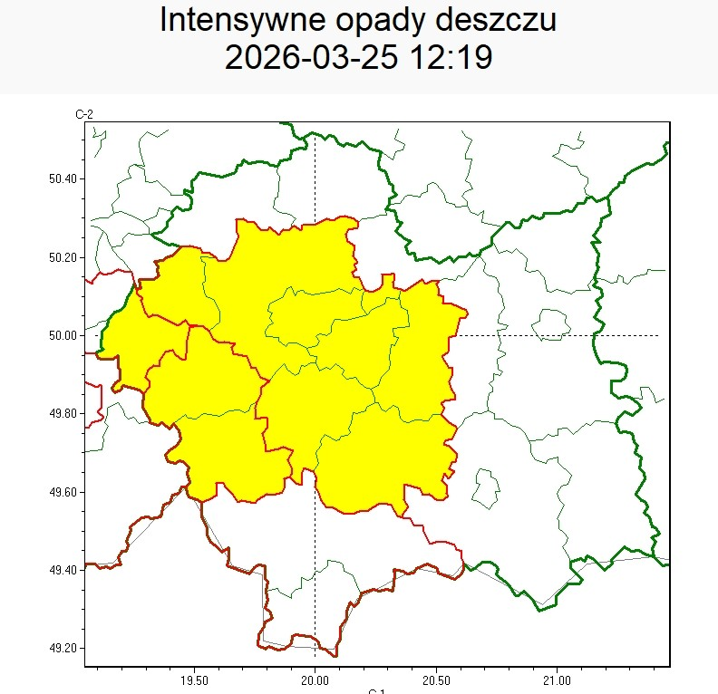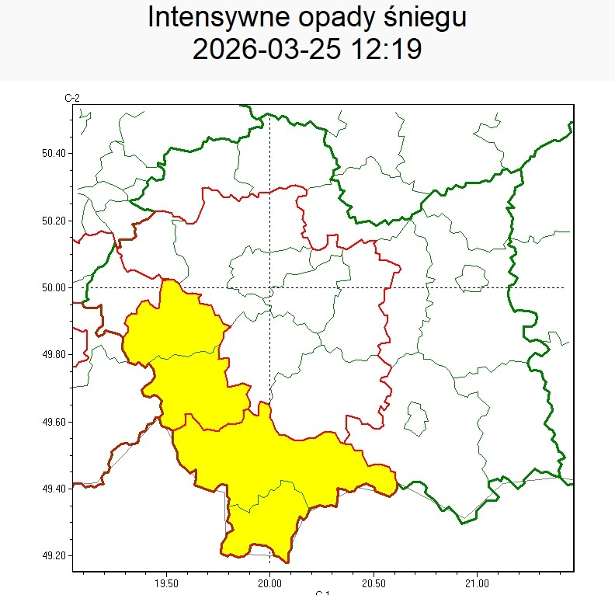
WOJEWÓDZTWO MAŁOPOLSKIE
OSTRZEŻENIA METEOROLOGICZNE ZBIORCZO NR 74
WYKAZ OBOWIĄZUJĄCYCH OSTRZEŻEŃ
o godz. 12:19 dnia 25.03.2026
Zjawisko/Stopień zagrożenia | Intensywne opady deszczu/1
Obszar (w nawiasie numer ostrzeżenia dla powiatu) | powiaty: bocheński(26), chrzanowski(24), krakowski(25), Kraków(25), limanowski(33), myślenicki(27), suski(32), wadowicki(29), wielicki(24)
Ważność | od godz. 01:00 dnia 26.03.2026 do godz. 01:00 dnia 27.03.2026
Prawdopodobieństwo | 80%
Przebieg | Prognozowane są opady deszczu o natężeniu umiarkowanym, okresami silnym. Prognozowana suma opadów od 30 mm do 40 mm.
SMS | IMGW-PIB OSTRZEGA: DESZCZ/1 małopolskie (9 powiatów) od 01:00/26.03 do  01:00/27.03.2026 30-40 mm. Dotyczy powiatów: bocheński, chrzanowski, krakowski, Kraków, limanowski, myślenicki, suski, wadowicki i wielicki.
RSO | Woj. małopolskie (9 powiatów), IMGW-PIB wydał ostrzeżenie pierwszego stopnia o intensywnych opadach deszczu
Uwagi | Ze względu na dużą dynamikę przebiegu zjawiska, możliwa jest aktualizacja i wydłużenie czasu trwania ostrzeżenia.
Zjawisko/Stopień zagrożenia | Intensywne opady deszczu/1
Obszar (w nawiasie numer ostrzeżenia dla powiatu) | powiaty: oświęcimski(27)
Ważność | od godz. 23:00 dnia 25.03.2026 do godz. 23:00 dnia 26.03.2026
Prawdopodobieństwo | 80%
Przebieg | Prognozowane są opady deszczu o natężeniu umiarkowanym, okresami silnym. Prognozowana suma opadów od 30 mm do 45 mm.
SMS | IMGW-PIB OSTRZEGA: DESZCZ/1 małopolskie (1 powiat) od 23:00/25.03 do 23:00/26.03.2026 30-45 mm. Dotyczy powiatów: oświęcimski.
RSO | Woj. małopolskie (1 powiat), IMGW-PIB wydał ostrzeżenie pierwszego stopnia o intensywnych opadach deszczu
Uwagi | Ze względu na dużą dynamikę przebiegu zjawiska, możliwa jest aktualizacja i wydłużenie czasu trwania ostrzeżenia.
Zjawisko/Stopień zagrożenia | Intensywne opady śniegu/1
Obszar (w nawiasie numer ostrzeżenia dla powiatu) | powiaty: nowotarski(38), suski(33), tatrzański(31), wadowicki(30)
Ważność | od godz. 12:00 dnia 26.03.2026 do godz. 12:00 dnia 27.03.2026
Prawdopodobieństwo | 80%
Przebieg | Na obszarach położonych powyżej 700 m n.p.m. prognozowane są opady śniegu powodujące przyrost pokrywy śnieżnej w ciągu całego czasu trwania ważności ostrzeżenia o 10 cm do 20 cm.
SMS | IMGW-PIB OSTRZEGA: ŚNIEG/1 małopolskie (4 powiaty) od 12:00/26.03 do  12:00/27.03.2026 przyrost pokrywy powyżej 700 m n.p.m. 10-20 cm. Dotyczy powiatów: nowotarski, suski, tatrzański i wadowicki.
RSO | Woj. małopolskie (4 powiaty), IMGW-PIB wydał ostrzeżenie pierwszego stopnia o intensywnych opadach śniegu
Uwagi | Ze względu na dużą dynamikę przebiegu zjawiska, możliwa jest aktualizacja ostrzeżenia.
Opracowanie niniejsze i jego format, jako przedmiot prawa autorskiego podlega ochronie prawnej, zgodnie z przepisami ustawy z dnia 4 lutego 1994r o prawie autorskim i prawach pokrewnych (dz. U. z 2006 r. Nr 90, poz. 631 z późn. zm.).
Wszelkie dalsze udostępnianie, rozpowszechnianie (przedruk, kopiowanie, wiadomość sms) jest dozwolone wyłącznie w formie dosłownej z bezwzględnym wskazaniem źródła informacji tj. IMGW-PIB.

W związku z powyższym proszę o podjęcie odpowiednich działań ostrzegawczych na podległym Wam terenie.
O wszelkich zdarzeniach mających istotne znaczenie dla Bezpieczeństwa ludzi i podjętych działaniach proszę informować Wojewódzkie Centrum Zarządzania Kryzysowego.

Dyżurny Operacyjny
Wojewódzkiego Centrum Zarządzania Kryzysowego

